《帮帮猪的新领带》绘本教学
——苏教版一年级下册《认识图形》复习课
教学内容：《帮帮猪的新领带》绘本
教学目标：
- 学生通过观察、操作、合作、交流等活动，进一步认识长方形、正方形、三角形、圆，知道平面图形的名称，掌握平面图形的基本特征。
- 学生在拼一拼的操作活动中，积累数学活动经验，在不断拼图形的过程中，发展初步的空间观念。
- 学生在学习过程中培养对数学的兴趣和学好数学的信心，增强与同伴合作、交流的意识。
教学重点：认识长方形、正方形、三角形和圆，掌握平面图形基本特征。
教学难点：图形的拼接组合。
教学准备：教师准备若干个长方形、正方形、三角形和圆的磁性卡纸、课堂练习纸（20个图形准备拼图）
教学过程：
- 故事引入、激发兴趣
师：小朋友们，上过数学绘本课吗？今天郭老师就给大家带来一个有趣的绘本故事，故事的名字叫做《棒棒猪的新领带》。看到故事的名称，大家有什么想法？
生：新领带是什么样的？新领带是怎样做出来的？......
师：小朋友们不仅认真听讲，而且善于提问，带着这么多问题，让我们一起走进这绘本故事中。
- 回顾故事，图形再认
- 故事回顾：棒棒猪为参加兔先生的婚礼，买了一大块长方形的花格子布准备做件长风衣。一路上遇到了长耳朵兔兔、跳跳猴、猫宝宝猫贝贝、皮皮狗，分别送给了他们长方形花布、正方形花布、圆形花布、三角形花布。最后棒棒猪只剩下一条细长的花格子布，做成了一条漂亮的新领带。
- 图形再认
- 认识长方形
师：长耳朵兔兔从棒棒猪那边得到了一块什么形状的花布？（长方形）你能把长方形从这么多图形中找出来吗？
追问：这是长方形对吗?请大家想一想长方形是什么样的？有什么特征？
生：有4条边、4个角、上下两条边一样长、左右两条边一样长.....（生边指边说）。
- 认识圆形
师：跳跳猴从棒棒猪那边得到了一块什么形状的花布？（圆形）你能把圆形找出来吗？圆形和长方形有什么不同？
生：长方形的边是直直的，圆形的边是弯曲的。
- 认识三角形
师：猫宝宝和猫贝贝从棒棒猪那边得到了一块什么形状的花布？（三角形）你能把三角形找出来吗？三角形和长方形有什么不同？
生：三角形有3条边，3个角，而四边形有4条边和四个角。（师生一起数一数）
- 认识正方形
师：皮皮狗从棒棒猪那边得到了一块什么形状的花布？（正方形）你能把正方形找出来吗？正方形和长方形有什么不同？
生：正方形是四条边都相等的，长方形是上下两条边相等，左右两条边相等。
师：看来这些常见的图形大家都掌握的很好，故事听到这，小朋友们，你觉得棒棒猪是个怎样的人？
生：乐于助人的人、善良的人、有爱心的人....
小结：棒棒猪买了一大块花布本来是打算做件风衣的，在别人遇到困难需要帮助的时候他也忍痛割爱，由此看出棒棒猪是个善良的人，是个值得我们学习的人，这样的棒棒猪你喜欢吗？咱们继续来听故事。
- 动手操作、拼接图形
- 听故事、情节发展：第二天，山羊村长听说了花格子布的故事之后，非常感动，他召开了村名大会，大会上山羊村长大大地表扬了棒棒猪，希望村民们都能向棒棒猪学习，做一个善良、乐于助人的人。山羊村长还号召大家一起为棒棒猪做块大大地花布。大伙听了非常开心，也很乐意，都兴冲冲地跑回家去拿来了各种形状的花布。有长方形、 正方形、三角形,一个个地都开始一针一线地忙碌起来了.....
师：大家都在忙碌什么呀？
生：忙着给棒棒猪做一块大大地花布。
师：为了给棒棒猪做一块大大地花布，大伙都拿来了各种形状的小花布，这么多小花布怎样才能做出一块大大地花布呢？
生：可以把这么多小花布拼成一块大大地花布。
师：也就是说把这么多图形拼在一起是不是就可以做一块大大地花布啦。想不想来帮助他们，那我们就从简单的2个图形开始拼起。
- 用两个同样的图形拼出大一些的图形。
出示活动要求：同桌合作，从信封里拿出两个完全相同的图形拼出大一些的图形，比一比谁的方法多。
追问：同学们看，这两个图形是完全相同的吗？那怎样知道这2个图形是不是完全相同的，你有什么好办法？
师：把两个图形重合起来，就可以看出是不是完全相同的了，是不是？看来有的小朋友已经迫不及待了，那就请大家从信封里拿出2个完全一样的图形拼一个大一些的图形，开始吧。（展示学生作品交流）
师：能找到不止一种拼法，是不是，真棒！谁愿意上来拼，听得最认真的小朋友下面就有机会。
（3）用不同的图形拼出大的图形。
师：方法多不多，看来我们找到了这么多方法来帮助小动物们，唉，猫宝宝和猫贝贝在拼布料的时候遇到了一些困难，不知道怎么往下拼了，大家愿不愿意帮助猫宝宝吗？请同学们拿出练习纸，找到第一题，同桌两人合作，用手边的材料帮猫宝宝拼起来好不好。


师：是不是都成功了，谁愿意帮助猫宝宝带着你的图形到上面来拼？认真听讲，仔细观察的小朋友下一个发言。（展示学生作品，重点交流简便拼法）
追问：方法不同，也是用了两块，那老师也想请同学们静下心来思考一下，第一幅图怎样拼更方便？
生：先拼一个长方形，再拼一个正方形。
师：刚才我们找到了很多种方法，在这些方法中有共同的地方吗？要想拼的快...不管我们是用三角形还是其他图形，首先都是把三角形拼成了长方形或者正方形。因为长方形和正方形好像更容易把这样的图形拼出来。好，运用我们总结的方法，继续来拼猫贝贝遇到的问题。找到第二题，请你来拼一拼。
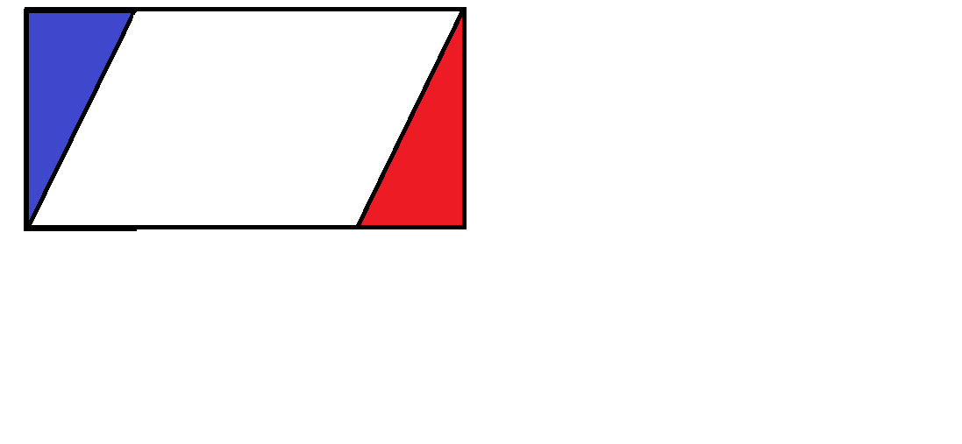

师：谁愿意上来帮助猫贝贝？认真观察的小朋友要表扬，看他是怎样拼的。
追问：这位小朋友在摆的时候有没有特别好的地方？你觉得他哪里做的特别快？再来摆一个好不好，这次要仔细观察哦。看清楚了吗？他是先拼的什么？
生：先拼三角形，2个三角形拼成了一个长方形。
师：刚才2位同学用了不同的方法，但都是优先拼出了什么样的图形？
生：都是优先拼了三角形。
师：为什么要优先拼三角形呢？
生：一个三角形再拼一个三角形就变成了长方形，后面就好拼了。
师：因为我们知道，有的三角形和平行四边形是不容易把图形拼满的，而拼成长方形以后就很容易把图形拼满，是不是，我们班的小朋友特别聪明，你们愿意用这样的好办法帮助小动物们拼一块大大的花布吗？把我们手头所有的图形拼在反面的正方形纸上，开始吧。
- 用不同的图形拼一个大方形。（展示学生作品）
师：好，小朋友们，就这样我们把花布越拼越大，越拼越大。
- 结束绘本故事
师：小朋友们，故事听完了，数学课也就结束了，今天郭老师带来的数学绘本故事让你有个怎样的感觉或收获呢？
生：好听。学会了生活中的许多图形。让我们感受到一种温和的感觉.....
师：是呀，数学绝不是冰冷的知识，它也有理性和温暖的味道，希望大家伴着这种温暖的味道，从此更加喜爱数学学习好吗？

教学反思：
儿童从幼儿园跨入小学后，常常在数学学习过程中，出现“水土不服”的现象。很多孩子认为数学课枯燥，学习内容又难，数学学习就是不停的模仿和练习。孩子们很快就会对数学充满了畏惧和抵触。如何激发低年级儿童学习数学的人热情，感受数学的魅力，这是低年级数学老师的重要课题。这次我以绘本故事《棒棒猪的新领带》为载体，在故事情境中带领儿童走进图形世界，让儿童在观察与操作中辨析图形，在合作交流中动手操作，让儿童全身心的投入在学习过程中，不仅学习到优深度的数学，更加感受到数学的温暖和爱的力量。本节课我立足儿童观，本着主体性和整体性原则展开教学，教学环节的设计适合学情、适合特定内容、适合自己的个性，课堂有意义但是缺乏有意思的味道。今后设计低年级教学时还是要注意课堂的生动性，趣味性。还给孩子一个有意义、有意思的数学教学。

